PrÉsidence

de la Paris, le 17 mai 2015

République

NOTE

à Monsieur le Président de la République

----

s/c de Monsieur le Secrétaire General

***Objet :******Questions d’actualité - 17 mai 2015***

1. **Signes d’une sortie de crise : les sympathisants de gauche commencent à y croire un peu**

* Les Français sont toujours sceptiques sur les indicateurs de sortie de crise, mais les sympathisants de gauche sont nettement plus nombreux à entrevoir la lumière au bout du tunnel : **28%** (+2 points par rapport au 3 mai – stable par rapport à mars dernier –, dont 40% à gauche soit 8 points de plus qu’au début du mois, et moins d’un sympathisant de droite sur quatre) **voient dans l’amélioration de certains indicateurs économiques le signe d’une réelle sortie de crise**.

1. **Réforme du collège**

* **La notoriété de la réforme reste stable** (-2pts), et **la part de ceux qui disent savoir de quoi il s’agit précisément tend plutôt à régresser** (24%, -4pts). Il est possible qu’avec les ponts les Français fassent moins attention au débat ; qu’ils prennent de la distance par rapport à leur tournure très politique ; et/ou que les multiples informations contradictoires qu’ils reçoivent aient semé le doute sur le contenu de la réforme.

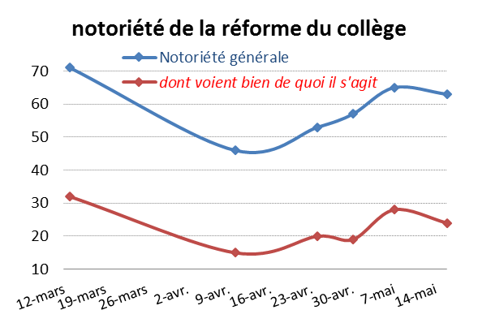

Les parents d’enfants scolarisés au collège sont toujours plus nombreux à avoir entendu parler de la réforme (69%) mais ce score ne progresse pas par rapport à la semaine dernière, et ils ne sont pas plus enclins à en connaître le contenu (25%).

* Globalement, **35% jugent que cette réforme va dans le bon sens**, soit 6 points de moins que la semaine dernière. Le rejet, à 59%, progresse de deux points. La part de ceux qui ne se prononcent pas passe de 2% à 6% (signe d’une confusion croissante).

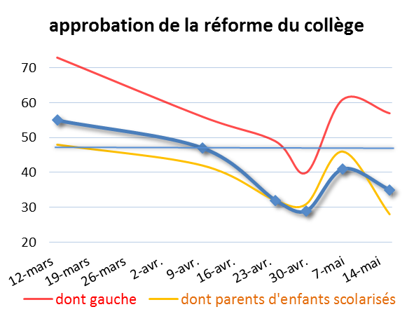

La baisse est nette pour les parents d’enfants scolarisés. **Le soutien à la réforme s’érode également de 4 points à gauche** (57%) ; signe que la « politisation » de la réforme, après un premier effet remobilisateur, ne suffit pas à assurer une adhésion durable (les interrogations sur l’avenir des enfants ne font pas le poids face aux réflexes politiques). Commencent d’ailleurs à apparaître des demandes d’éviter des polémiques trop marquées :

*« Il y a un emballement médiatique » (PS) / « C’est une polémique qui m’énerve, car c’est toujours des polémiques » (FdG) / « C’est beaucoup de disputes pour peu de choses » (Modem) / « Ça fait un pataquès cette réforme, beaucoup d’excitations pour pas grand-chose » (UMP).*

* Le crainte principale de l’opinion semble bien être d’ordre aspirationnelle : **60%** (76% à droite et 59% des parents concernés) **estiment que cette réforme va « conduire à un affaiblissement du niveau général au collège »** ; **contre 35%** (56% à gauche) **jugeant au contraire que cela va « conduire à une amélioration du niveau global des élèves »**.
* Les critiques sont peu guidées par des objectifs vraiment politiques : un Français sur deux ne voit pas de différence majeure dans les conceptions de l’éducation de gauche et de droite.

Cette indifférenciation semble procéder d’une volonté de ne pas politiser à outrance cette question essentielle qu’est l’avenir de leurs enfants ; mais aussi d’une **absence de contestation de la « philosophie de l’éducation » que porte la gauche** : la réussite ouverte à tous, le souci de soutenir les plus faibles, …

Le SIG a ainsi demandé aux Français « quelles sont les valeurs et les objectifs de la gauche en matière d’école et d’éducation ? ». On retrouve l’indifférenciation (*« Gauche ou droite, ce qu’il faut c’est améliorer l’école et dire au élèves d’écouter les professeurs. Gauche ou droite, si la décision est bonne elle l’est pour tout le monde » - UMP*) ; mais ce qui frappe surtout est le **nombre de sympathisants de droite reconnaissant à la gauche un certain nombre d’objectifs légitimes** (même si certains colportent de nombreux clichés et condamnent durement des aspects de la réforme) **et rejoignant les sympathisants de gauche** (et les sans sympathies partisanes) :

*« Apporter l’éducation à tous et faire en sorte que le contexte familial n’intervienne plus dans la réussite scolaire » / « L’école pour tout le monde, autant les élèves qui travaillent bien que ceux qui travaillent moins bien. Que les gamins, quand ils sortent de l’école, aient des bases, qu’ils sachent lire et écrire » (UMP)*

*« Une politique d’amélioration pour tous de l’accès à l’éducation, peu importe le milieu social » / « L’école pour tous et le plus loin possible » (SSP)*

*« Que les élèves réussissent ; quand la gauche est au pouvoir leur objectif c’est de faire en sorte que les élèves développent le pays dans le futur » / « Ne laisser personne sur le carreau, récupérer les élèves en difficulté ou en échec scolaire » / « La gauche a toujours eu pour ambition dans sa politique éducative de favoriser l’accès aux plus modestes et de leur donner les mêmes chances de réussite que les personnes issues de milieu favorisé » (PS)*

A noter que si beaucoup de répondants désignent de fait l’égalité, le mot « *égalité* » est relativement peu utilisé, comme s’il avait, sur ce sujet, des connotations négatives ou au moins ambiguës : *« La gauche voudrait que tous élèves soient moyens, pour qu’il y ait de l’égalité » (SSP)*

* Ainsi, **pour 70% des français** (80 à gauche et 63 à droite), **la politique éducative doit « avant tout aider les élèves les plus en difficulté »**, contre 18% qui pensent qu’elle doit d’abord « aider les élèves les plus méritants ». Il n’y a donc pas là matière à critique.

L**a réforme ne leur donne pas l’impression que l’on va mieux aider les jeunes en difficulté, mais plutôt que l’on va boucher les voies de la réussite pour ceux qui parvenaient jusqu’à présent à s’en sortir**. Or, par définition, ceux qui imaginent pouvoir un jour bénéficier du système sont beaucoup plus nombreux que ceux qui tireront réellement leur épingle du jeu.

On retrouve ainsi encore cette semaine dans beaucoup de commentaires l’opposition entre mérite, excellence, exigence d’un côté ; et égalité, nivellement, laxisme de l’autre.

*« On tire les élève vers le bas au lieu d’être exigeants avec eux » / « Ils veulent favoriser ceux qui sont en difficultés, ça peut niveler c’est dommage qu’ils veuillent supprimer les classes européennes le latin, le grec » /« Un nivellement par le bas, mettre tout le monde au même niveau, même s’il n’est pas très bon » (SSP)*

*« La gauche n’a pas changé grand-chose, maintenant j’estime qu’il faut aider les enfants, personne ne nait pharaon » / « Ils essaient de faire beaucoup pour les élèves en difficulté, mais faut aussi du concret, pouvoir accéder à l’élite » (PS)*

*« Le nivellement par le bas ; on met beaucoup de moyens pour aider les élèves les plus en difficultés, chose qu’il faut faire, mais il ne faut pas faire que ça » (UMP)*

La droite a incontestablement réussi à imposer le débat en ces termes, comme si l’on ne pouvait œuvrer en même temps pour l’égalité et l’excellence.

* Enfin **les demandes identifiées ressortent** :
* Celles liée à certaines **attentes exprimées en janvier dernier**.

*« Savoir lire, écrire, compter, et respecter les valeurs de la République et la laïcité » / « La lutte contre les inégalités, la méritocratie, la formation des citoyens » (SSP)*

*« S’occuper des élèves en très grandes difficulté car plus on a d’ignorants et plus on peut les manipuler »/ « Le respect, par exemple la morale. Pas le retour de la morale comme il y avait avant à l’école, mais les valeurs comme le respect des profs et vis-à-vis des camarades de classe » / « Le droit civique, apprendre aux enfants les valeurs de la république, la citoyenneté, ce qu’il faut faire et pas faire » /« Un peu plus de politesse, de vie en société et de droit chemin, de respect des gens. Les enfants se croient tout permis, on ne leur apprend plus le respect » (PS)*

*« Bien éduquer les enfants, de leur donner une éducation pour qu’ils puissent grandir correctement sans violence et qu’il y ait de la morale dans leur éducation » (UMP)*

* le sentiment, souvent lié, **d’une perte de repères, d’une dilution des valeurs**, de perte de substance, d’exigence, et la nostalgie de l’école d’avant :

*« La persévérance, le mérite de chaque élève » / « Le niveau baisse, ils ne connaissent pas l’histoire, la géographie, plus rien du tout » / « Changement de système de notation, la suppression des notes que j’ai d’ailleurs trouvée bizarre » (PS)*

*« L’école que j’ai eu par rapport à celle de mes enfants n’a rien à voir, ils sont un peu les rois, ils en font moins » (SSP)*

*« Ils détruisent les valeurs qu’on a apprises il y a 30 ou 40 ans; autrefois il y avait beaucoup plus de discipline, on respectait les enseignants, maintenant y’a pas assez de devoirs, on apprend plus les valeurs du vrai travail » / « les valeurs patriotiques, être fiers des cultures que son pays recense » (UMP)*

* L’impression que, sur l’école, **trop de réformes s’enchaînent** sans savoir dans quel objectif (qui favorise sans doute la confusion ambiante et la propension à croire aux moindres contrevérités).

*« Ils font beaucoup de changements, pour arriver à je ne sais trop quels résultats »*

*« Je ne sais pas, il y a tellement de choses qui changent, ça change tellement les élèves servent de cobayes. Tout change tout le temps, ça a toujours été que les élèves servaient de cobayes, je ne sais pas si c’est de droite ou de gauche » (UMP)*

*« Le projet de gauche, c’est de fournir à tous les enfants les mêmes chances pour avoir des diplômes, car dans certaines situations défavorisées on n’a pas les mêmes chances de réussir et d’obtenir des hauts postes. Et en même temps faire émerger les têtes pensantes et ne pas tirer vers le bas les plus doués. C’est un équilibre qu’on attend de la gauche. C’est aussi le partage des richesses culturelles : il y a des collèges qui peuvent développer des voyages éducatifs et d’autres pas, il faut que tout le monde puisse avoir les mêmes chances d’ouverture et de développement personnel. La jeunesse doit pouvoir se retrouver dans un modèle social et professionnel, ça ne peut pas être généraliste pour tout le monde, il faut favoriser la professionnalisation des jeunes. Et l’implication des familles, elles doivent avoir un rôle de médiateur, favoriser le lien école-parents et le lien enfants-parents dans l’intérêt de l’enfant »* (Sympathisant PS)

* *La droite semble en passe de réussir à imposer l’idée que se joue, avec cette réforme, un choix binaire entre égalité ou excellence.*

*L’enjeu de communication paraît dès lors moins résider dans le fait de convaincre les Français de l’importance d’aider les plus en difficulté (ils en sont convaincus eux-mêmes, et savent que c’est un grand objectif de la gauche), mais de les convaincre que cet objectif peut être poursuivi sans sacrifier l’aspiration à l’excellence.*

*Cette attente résonne aussi avec l’une des grandes représentations de « l’école de gauche » pour l’opinion : l’éducation pour tous, qui aide chacun et ouvre les portes de l’ascension républicaine aux plus méritants (ce que ne propose pas la droite, en préférant une forme d’élimination très précoce des plus faibles à travers une professionnalisation dès la 6è…).*

* *La droite s’appuie sur des symboles qui font système et fait feu de tout bois pour renvoyer une image laxiste et peu exigeante : la réforme des rythmes scolaires qui perturbe les enseignements afin « d’ajouter des loisirs », les tablettes, « l’ennui »,… ; et lui oppose un vocabulaire qui trouve un très large écho alors même qu’il ne repose sur aucune mesure : fondamentaux, exigence, « lire, écrire, compter », autorité du professeur, effort, mérite, etc.*

*Nous pourrions récupérer ces mots (consensuels), dire en quoi la droite les a trahis en dix ans de pouvoir et pourquoi ces réformes sont aussi un pas dans cette direction.*

* *Les craintes purement identitaires restent secondaires. Si certains déplorent une culture de la culpabilité nationale, le fait d’enseigner l’Islam n’est que peu explicitement décrié (sauf par les sympathisants FN). Les évènements de janvier ont sans doute contribué à ce que chacun intériorise les enjeux, ce qui ne veut pas dire que la gêne sur le sujet n’existe pas (mais elle est gardée pour soi).*

Adrien ABECASSIS